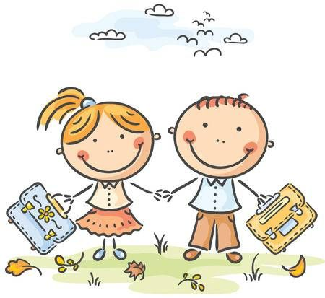
Informacje dla rodziców uczniów rozpoczynających naukę w klasie pierwszej w roku szkolnym 2020/2021
• Rozpoczęcie roku szkolnego 2020/2021 odbędzie się 1 września:
kl. 1 A wychowawca Alina Sitarek godz. 8:30 – 9:15 sala 17
kl. 1 B wychowawca Agnieszka Bujalska godz. 9:45 – 10:30 sala 17
• Lista uczniów klas pierwszych znajduje się na tablicy ogłoszeń koło szatni.
W związku z trwającą pandemią prosimy o przestrzeganie zasad związanych z ochroną przed korona-wirusem.
Rodzice nie wchodzą na teren szkoły. Wychowawca wychodzi po dzieci o podanej godzinie przed szkołę obok wejścia do szatni i zabiera dzieci do sali lekcyjnej. Po spotkaniu w klasie odprowadza dzieci do rodziców. Potem krótkie spotkanie na boisku, przekazanie najistotniejszych informacji. Prosimy zabrać długopisy.
OGÓLNE INFORMACJE DLA RODZICÓW UCZNIÓW KLASY PIERWSZEJ
• W siatkę obowiązujących zajęć edukacji wczesnoszkolnej (22 godziny) wchodzą:
2 godziny j. angielskiego, 1 godzina edukacji informatycznej i 2 godziny religii (nieobowiązkowa). Uczniowie mają możliwość uczęszczania na 1 godzinę etyki (nieobowiązkowa).
• Świetlica szkolna funkcjonuje od 6.30 do 17.00. Uczniowie mogą korzystać z zajęć świetlicy szkolnej na podstawie zgłoszenia zgodnie z obowiązującym regulaminem (należy dołączyć zaświadczenie o zatrudnieniu).
Deklaracja do pobrania na stronie szkoły www.sp12.szczecin.pl
• Istnieje możliwość wykupienia obiadów w szkole (informacje dotyczące płatności na stronie szkoły).
• Na terenie szkoły obowiązuje obuwie zamienne.
• Na uroczystościach szkolnych obowiązuje strój galowy:
dziewczynki – biała bluzka, granatowa lub czarna spódniczka
chłopcy – biała koszula, granatowe lub czarne spodnie.
• Strój na zajęcia wychowania fizycznego to: biała koszulka, granatowe (czarne) spodenki, skarpety, obuwie sportowe na miękkiej, jasnej podeszwie. Strój należy włożyć do worka i podpisać.
• Na przerwach uczniowie przebywają pod stałą opieką wychowawcy.
- W szkole korzystamy z Dziennika Elektronicznego. Do pierwszego logowania należy podać wychowawcy swój adres e-mailowy. Konsultacje z rodzicami będą odbywały się on-line poprzez aplikację MS Teams.
Zapraszamy na pierwsze spotkanie z rodzicami on-line 3 września o godz. 17⁰⁰
INFORMACJA O PODRĘCZNIKACH
Uczniowie otrzymują darmowe podręczniki i ćwiczenia do zajęć edukacji wczesnoszkolnej i języka angielskiego. Podręczniki są własnością szkoły, wypożyczone zostaną na rok każdemu dziecku. Podręczniki prosimy obłożyć.
Ćwiczenia będą przekazywane bez obowiązku zwrotu.
Informacja na temat podręcznika i ćwiczeń do religii będzie podana we wrześniu.
WYPRAWKA PIERWSZOKLASISTY
rok szkolny 2020/2021
Szanowni Państwo,
bardzo proszę o wyposażenie dzieci w następujące przybory i materiały:
- zeszyty:
- 16-to kartkowy w trzy linie (z czerwoną linią główną),
- dwa 16-to kartkowe w kratkę,
- piórnik z następującym wyposażeniem:
- linijka,
- nożyczki z zaokrąglonymi końcówkami,
- klej w sztyfcie,
- gumka, temperówka z pojemnikiem,
- 2 ołówki (w tym ołówek trójkątny),
- kredki ołówkowe,
- zostaje na stałe w klasie:
- plastelina,
- kredki pastelowe, świecowe Bambino,
- farby plakatowe (12-24 kolorów),
- dwa pędzelki (cienki i grubszy), kubeczek na wodę,
- mazaki,
- zamykana papierowa teczka (np. z gumką lub wiązana),
- blok rysunkowy biały A-4 (mały),
- bloki techniczne z białymi kartkami, A-4, A-3 (mały, duży),
- bloki techniczne z kolorowymi kartkami A-4, A-3,
- 10 foliowych koszulek A-4,
- 2 wycinanki (dowolne),
- podkładka na ławeczkę do lepienia z plasteliny, malowania farbami,
- liczydło, patyczki do liczenia,
- strój gimnastyczny: bawełniana biała bluzeczka, ciemne spodenki, obuwie zmienne (w podpisany czytelnie worku).

UWAGA! ZWRACAM SIĘ Z PROŚBĄ , BY WSZYSTKIE RZECZY DZIECKA BYŁY CZYTELNIE PODPISANE

